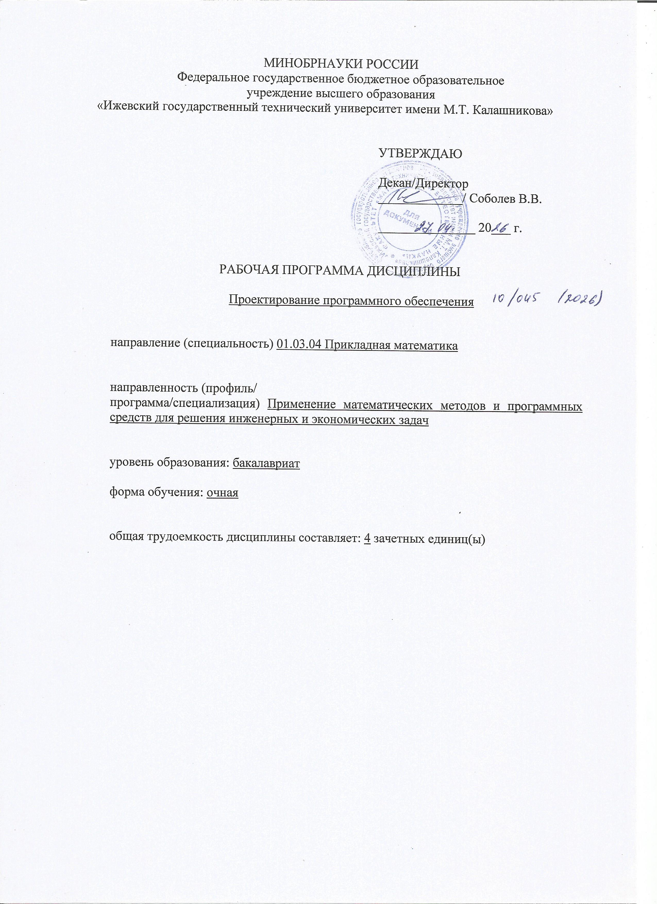
МИНОБРНАУКИ РОССИИ
Федеральное государственное бюджетное образовательное
учреждение высшего образования
«Ижевский государственный технический университет имени М.Т. Калашникова»

УТВЕРЖДАЮ

Декан/Директор
_____________/ Соболев В.В.

_______________ 20___ г.

РАБОЧАЯ ПРОГРАММА ДИСЦИПЛИНЫ

Проектирование программного обеспечения

направление (специальность) 01.03.04 Прикладная математика

направленность (профиль/
программа/специализация) Применение математических методов и программных средств для решения инженерных и экономических задач

уровень образования: бакалавриат

форма обучения: очная

общая трудоемкость дисциплины составляет: 4 зачетных единиц(ы)
Кафедра Прикладная математика и информационные технологии_________

полное наименование кафедры, представляющей рабочую программу

Составитель Нефедов Денис Геннадьевич, к.т.н., доцент
Ф.И.О.(полностью), степень, звание

Рабочая программа составлена в соответствии с требованиями федерального государственного образовательного стандарта высшего образования и рассмотрена на заседании кафедры

Протокол от _______________ 20__ г. №_______

И.о. зав. кафедрой ________________С.А. Королев
_________________ 20___ г.

СОГЛАСОВАНО

Количество часов рабочей программы и формируемые компетенции соответствуют учебному плану 01.03.04 «Прикладная математика» (профиль «Прикладной анализ данных и искусственный интеллект»)

Протокол заседания учебно-методической комиссии по УГСН
010000 «Математика и механика» от __________ 20___ г. №_______

Председатель учебно-методической комиссии по УГСН
010000 «Математика и механика»
________________В.Г. Суфиянов

_____________________ 20___ г.

Руководитель образовательной программы
___________________ С.А. Королев

______________________ 20___ г.

Аннотация к дисциплине

Название дисциплины | Проектирование программного обеспечения
Направление подготовки (специальность) | 01.03.04 Прикладная математика
Направленность (профиль/программа/специализация) | Применение математических методов и программных средств для решения инженерных и экономических задач
Место дисциплины | Часть, формируемая участниками образовательных отношений, Блока 1. Дисциплины (модули)
Трудоемкость (з.е. / часы) | 4 з. е./ 144 часа
Цель изучения дисциплины | Ознакомление бакалавров с методами создания современных программных систем промышленного качества, изучение технологических подходов создания программного обеспечения
Компетенции, формируемые в результате освоения дисциплины | ПК-3. Способен проводить сбор, обработку и анализ данных цифрового следа
Содержание дисциплины (основные разделы и темы) | Программное обеспечение и его классификация. Принципы и стандарты документирования программного обеспечения. Объектно-ориентированный подход к проектированию программного обеспечения. Проектирование и программирование модулей
Форма промежуточной аттестации | Зачет, Курсовая работа

- Цели и задачи дисциплины:
Целью освоения дисциплины является ознакомление бакалавров с методами создания современных программных систем промышленного качества, изучение технологических подходов создания программного обеспечения.
Задачи дисциплины:
- изучение методов организации процесса управления созданием крупных программных систем; методов коллективной работы в программных проектах; шаблонов проектирования и их использование в процессе проектирования программного обеспечения.

- Планируемые результаты обучения
В результате освоения дисциплины у студента должны быть сформированы
Знания, приобретаемые в ходе освоения дисциплины
№ п/п | Знания
1 | Основные особенности программного обеспечения
2 | Закономерности и основные модели жизненного цикла программного обеспечения
3 | Современные технологические подходы к созданию программных систем, их возможности, пределы применения, преимущества и недостатки
4 | Задачи и методы разработки архитектуры сложных программных систем

Умения, приобретаемые в ходе освоения дисциплины
№ п/п | Умения
1 | Анализировать требования к разрабатываемой программной системе, оценивать трудоемкость и выбирать адекватные подходы к ее разработке
2 | Применять методики испытаний и отладки разрабатываемого программного обеспечения

Навыки, приобретаемые в ходе освоения дисциплины
№ п/п | Навыки
1 | Проектирование архитектуры программного обеспечения информационных систем с использованием средств визуального моделирования

Компетенции, приобретаемые в ходе освоения дисциплины
Компетенции | Индикаторы | Знания | Умения | Навыки
ПК-3. Способен проводить сбор, обработку и анализ данных цифрового следа | ПК-3.1. Знать: современные технологии, методы и средства сбора, обработки и анализа данных | 1-4
 | ПК-3.2. Уметь: использовать современные технологии, методы и средства сбора, обработки и анализа данных |  | 1,2
 | ПК-3.3. Владеть: технологиями сбора, обработки и анализа данных цифрового следа |  |  | 1

- Место дисциплины в структуре ООП
Дисциплина относится к части, формируемой участниками образовательных отношений, Блока 1 «Дисциплины (модули)» ООП.
Дисциплина изучается на 4 курсе в 8 семестре.
Изучение дисциплины базируется на знаниях, умениях и навыках, полученных при освоении дисциплин (модулей): Технология программирования.
Перечень последующих дисциплин (модулей), для которых необходимы знания, умения и навыки, формируемые данной учебной дисциплиной (модулем): Выполнение и защита выпускной квалификационной работы.

- Структура и содержание дисциплины
  - Структура дисциплин
№ п/п | Раздел дисциплины. Форма промежуточной аттестации  (по семестрам) | Всего часов на раздел | Семестр | Распределение трудоемкости раздела (в часах) по видам учебной работы |  |  |  |  | Содержание самостоятельной работы
 |  |  |  | контактная |  |  |  | СРС
 |  |  |  | лек | пр | лаб | КЧА
1 | 2 | 3 | 4 | 5 | 6 | 7 | 8 | 10 | 11
1 | Программное обеспечение и его классификация | 26 | 8 | 6 | 6 | – | – | 14 | Подготовка к тесту
2 | Принципы и стандарты документирования программного обеспечения | 28 | 8 | 6 | 6 | – | – | 16 | Подготовка к тесту
3 | Объектно-ориентированный подход к проектированию программного обеспечения | 26 | 8 | 6 | – | 6 | – | 14 | Подготовка к защите лабораторной работы
4 | Проектирование и программирование модулей | 26 | 8 | 6 | – | 6 | – | 14 | Подготовка к защите лабораторной работы
5 | Курсовая работа | 36 | 8 | – | – | – | 3,0 | 33 | Выполнение курсовой работы
6 | Зачет | 2 | 8 | – | – | – | 0,3 | 1,7 | Зачет выставляется по совокупности результатов текущего контроля успеваемости
 | Итого: | 144 | 8 | 24 | 12 | 12 | 3,3 | 92,7
 | в том числе часы практической подготовки |  |  |  |  |  |  | 32
  - Содержание разделов курса и формируемых в них компетенций
№  п/п | Раздел  дисциплины | Коды компетенции и индикаторов | Знания | Умения | Навыки | Форма контроля
1 | Программное обеспечение и его классификация | ПК-3.1  ПК-3.2  ПК-3.3 | 1-4 | 1,2 | 1 | Тест
2 | Принципы и стандарты документирования программного обеспечения | ПК-3.1  ПК-3.2  ПК-3.3 | 1-4 | 1,2 | 1 | Тест
3 | Объектно-ориентированный подход к проектированию программного обеспечения | ПК-3.1  ПК-3.2  ПК-3.3 | 1-4 | 1,2 | 1 | Защита лабораторной работы
4 | Проектирование и программирование модулей | ПК-3.1  ПК-3.2  ПК-3.3 | 1-4 | 1,2 | 1 | Защита лабораторной работы

  - Наименование тем лекций, их содержание и объем в часах
№ п/п | № раздела дисциплины | Наименование лекций | Трудоем-кость (час)
1 | 1 | Программное средство, программный продукт, их классификация. Инструменты разработки программных средств. Жизненный цикл программного обеспечения. Понятие и процессы ЖЦ ПО. Модели и стадии ЖЦ ПО. | 6
2 | 2 | Представление стандартов ЕСПД. Типовая структура и содержание технологических документов для разработчиков ПО | 6
3 | 3 | Унифицированный язык моделирования UML. | 6
4 | 4 | Общая схема процесса создания ПО. Разработка требований к ПО. Определение целей создания ПО. Разработка внешних спецификаций проекта. Понятие CASE-технологии. Модульный принцип построения и проектирования ПО. Требования к структуре модуля и взаимодействию модулей между собой. Пошаговая детализация и структурное программирование. Интерфейс программного средства. | 6
 | Всего |  | 24

  - Наименование тем практических занятий, их содержание и объем в часах
№ п/п | № раздела дисциплины | Наименование практических работ | Трудоем-кость (час)
1. | 1 | Документирование разработки программного обеспечения | 6
2. | 2 | Стандартизация и лицензирование программных продуктов | 6
 | Всего |  | 12
.

  - Наименование тем лабораторных работ, их содержание и объем в часах
№ п/п | № раздела дисциплины | Наименование лабораторных работ | Трудоем-кость (час)
1 | 3 | Объектно-ориентированный подход к проектированию программного обеспечения. Построение диаграмм UML | 6
2 | 4 | Создание информационной системы для решения модельной задачи определенной предметной области. | 6
 | Всего |  | 12

- Оценочные материалы для текущего контроля успеваемости и промежуточной аттестации по дисциплине
Для контроля результатов освоения дисциплины проводятся (формы текущего контроля приводятся согласно данным таблицы 4.2):
– тест:
1) Программное обеспечение и его классификация;
2) Принципы и стандарты документирования программного обеспечения;
– защиты лабораторных работ:
3) Объектно-ориентированный подход к проектированию программного обеспечения;
4) Проектирование и программирование модулей.
Примечание: оценочные материалы (вопросы к проведению лабораторных занятий, задания для самостоятельной работы и др.) приведены в приложении к рабочей программе дисциплины.
Промежуточная аттестация по итогам освоения дисциплины – зачет.

- Учебно-методическое и информационное обеспечение дисциплины:
а) основная литература:
1. Леоненков, А. В. Объектно-ориентированный анализ и проектирование с использованием UML и IBM Rational Rose : учебное пособие / А. В. Леоненков. — 3-е изд. — Москва : Интернет-Университет Информационных Технологий (ИНТУИТ), Ай Пи Ар Медиа, 2020. — 317 c. — ISBN 978-5-4497-0667-6. — Текст : электронный // Цифровой образовательный ресурс IPR SMART : [сайт]. — URL: https://www.iprbookshop.ru/97554.html (дата обращения: 26.06.2023). — Режим доступа: для авторизир. пользователей.
2. Иванова, О. Г. Методы и средства проектирования информационных систем и технологий. Основы UML : учебное пособие / О. Г. Иванова, Ю. Ю. Громов. — Тамбов : Тамбовский государственный технический университет, ЭБС АСВ, 2020. — 80 c. — ISBN 978-5-8265-2308-7. — Текст : электронный // Цифровой образовательный ресурс IPR SMART : [сайт]. — URL: https://www.iprbookshop.ru/115768.html (дата обращения: 25.06.2023). — Режим доступа: для авторизир. пользователей.
3. Бабич, А. В. Введение в UML : учебное пособие / А. В. Бабич. — 4-е изд. — Москва : Интернет-Университет Информационных Технологий (ИНТУИТ), Ай Пи Ар Медиа, 2022. — 198 c. — ISBN 978-5-4497-1637-8. — Текст : электронный // Цифровой образовательный ресурс IPR SMART : [сайт]. — URL: https://www.iprbookshop.ru/120473.html (дата обращения: 14.06.2023). — Режим доступа: для авторизир. пользователей.

б) дополнительная литература:
1. Влацкая, И. В. Проектирование и реализация прикладного программного обеспечения : учебное пособие / И. В. Влацкая, Н. А. Заельская, Н. С. Надточий. — Оренбург : Оренбургский государственный университет, ЭБС АСВ, 2015. — 119 c. — ISBN 978-5-7410-1238-3. — Текст : электронный // Цифровой образовательный ресурс IPR SMART : [сайт]. — URL: https://www.iprbookshop.ru/54145.html (дата обращения: 26.06.2023). — Режим доступа: для авторизир. пользователей.
2. Долженко, А. И. Технологии командной разработки программного обеспечения информационных систем : курс лекций / А. И. Долженко. — 3-е изд. — Москва : Интернет-Университет Информационных Технологий (ИНТУИТ), Ай Пи Эр Медиа, 2019. — 300 c. — ISBN 978-5-4486-0525-3. — Текст : электронный // Цифровой образовательный ресурс IPR SMART : [сайт]. — URL: https://www.iprbookshop.ru/79723.html (дата обращения: 26.06.2023). — Режим доступа: для авторизир. пользователей.
3. Самуйлов, С. В. Объектно-ориентированное моделирование на основе UML : учебное пособие / С. В. Самуйлов. — Саратов : Вузовское образование, 2016. — 37 c. — Текст : электронный // Цифровой образовательный ресурс IPR SMART : [сайт]. — URL: https://www.iprbookshop.ru/47277.html (дата обращения: 26.06.2023). — Режим доступа: для авторизир. пользователей.
4. Носова, Л. С. Case-технологии и язык UML : учебно-методическое пособие / Л. С. Носова. — 2-е изд. — Челябинск, Саратов : Южно-Уральский институт управления и экономики, Ай Пи Эр Медиа, 2019. — 67 c. — ISBN 978-5-4486-0670-0. — Текст : электронный // Цифровой образовательный ресурс IPR SMART : [сайт]. — URL: https://www.iprbookshop.ru/81479.html (дата обращения: 26.06.2023). — Режим доступа: для авторизир. пользователей. - DOI: https://doi.org/10.23682/81479.

в) методические указания:
1. Русяк И.Г., Кетова К.В., Касаткина Е.В., Вавилова Д.Д. Методические указания к оформлению и выполнению рефератов, лабораторных работ, курсовых работ и проектов, практик, выпускных квалификационных работ для студентов направления 01.03.04 «Прикладная математика», 2021. – 38 с.– Рег. номер МиЕН 1-1/2021 (16 шт.).
2. Методические указания к выполнению курсовой работы по дисциплине «Проектирование программного обеспечения»: учеб.-метод. пособие для студ., обуч. по напр. 01.03.04 «Прикладная математика» /сост. Д.Г. Нефедов – Ижевск: 2019. – 14 с. – Рег. номер 086/МиЕН (12 шт.).
3. Методические указания к выполнению лабораторных работ по курсу «Проектирование программного обеспечения»: учеб.-метод. пособие для студ., обуч. по напр. 01.03.04 «Прикладная математика» / сост. Д. Г. Нефедов – Ижевск, 2019. – 27 с. – Рег. номер 087/МиЕН (14 шт.).

г) перечень ресурсов информационно-коммуникационной сети Интернет:
- Электронно-библиотечная система IPRbooks http://istu.ru/material/elektronno-bibliotechnaya-sistema-iprbooks.
- Электронный каталог научной библиотеки ИжГТУ имени М.Т. Калашникова Web ИРБИС http://94.181.117.43/cgi-bin/irbis64r_12/cgiirbis_64.exe?LNG=&C21COM=F&I21DBN=IBIS&P21DBN=IBIS.
- Национальная электронная библиотека – http://нэб.рф.
- Мировая цифровая библиотека – http://www.wdl.org/ru/.
- Международный индекс научного цитирования Web of Science – http://webofscience.com.
- Научная электронная библиотека eLIBRARY.RU – https://elibrary.ru/defaultx.asp.
- Справочно-правовая система КонсультантПлюс http://www.consultant.ru/.

д) лицензионное и свободно распространяемое программное обеспечение:
- Microsoft Office Standard 2007 (Open License: 42267924).
- Doctor Web Enterprise Suite (Лицензия № 116663324).
- OC MS Windows 7/10.
- Среда программирования MS Visual Studio Community 2019.
- Inno Setup.
- HTML Help Workshop

- Материально-техническое обеспечение дисциплины:
- Лекционные занятия.
Учебные аудитории для лекционных занятий укомплектованы мебелью и техническими средствами обучения, служащими для представления учебной информации большой аудитории (наборы демонстрационного оборудования (проектор, экран, компьютер/ноутбук), учебно-наглядные пособия, тематические иллюстрации).
- Практические занятия.
Учебные аудитории для практических занятий укомплектованы специализированной мебелью и техническими средствами обучения (проектор, экран, компьютер/ноутбук).
- Лабораторные работы.
Для лабораторных занятий используются аудитория №6-309, оснащенная следующим оборудованием: проектор, экран, компьютер/ноутбук
- Самостоятельная работа.
Помещения для самостоятельной работы оснащены компьютерной техникой с возможностью подключения к сети «Интернет» и доступом к электронной информационно-образовательной среде ИжГТУ имени М.Т. Калашникова:
- научная библиотека ИжГТУ имени М.Т. Калашникова (ауд. 201 корпус № 1, адрес: 426069, Удмуртская Республика, г. Ижевск, ул. Студенческая, д.7);
- помещения для самостоятельной работы обучающихся (указать ауд. 309, корпус №6, адрес: 426069, Удмуртская Республика, г. Ижевск, ул. Студенческая, д.48).

При необходимости рабочая программа дисциплины (модуля) может быть адаптирована для обеспечения образовательного процесса инвалидов и лиц с ограниченными возможностями здоровья, в том числе для обучения с применением дистанционных образовательных технологий. Для этого требуется заявление студента (его законного представителя) и заключение психолого-медико-педагогической комиссии (ПМПК).
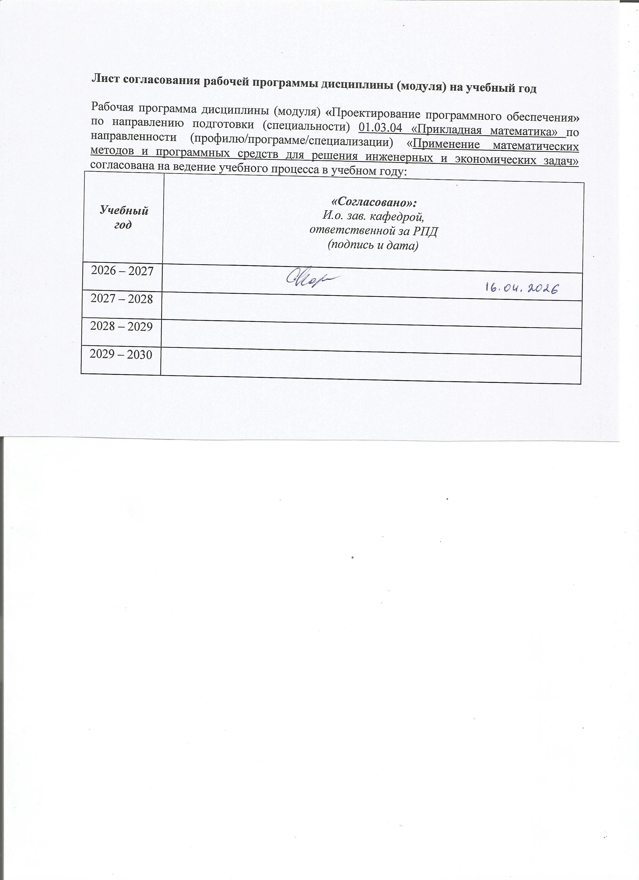
Лист согласования рабочей программы дисциплины (модуля) на учебный год
Рабочая программа дисциплины (модуля) «Проектирование программного обеспечения» по направлению подготовки (специальности) 01.03.04 «Прикладная математика» по направленности (профилю/программе/специализации) «Применение математических методов и программных средств для решения инженерных и экономических задач» согласована на ведение учебного процесса в учебном году:
Учебный  год | «Согласовано»:  И.о. зав. кафедрой,  ответственной за РПД  (подпись и дата)
2026 – 2027
2027 – 2028
2028 – 2029
2029 – 2030

УТВЕРЖДАЮ

Декан/Директор
_____________/Фамилия И.О.

_______________ 20___ г.

Дополнения и изменения к рабочей программе дисциплины (модуля)

«Наименование дисциплины»

по направлению подготовки (специальности) (указывается код и наименование направления подготовки (специальности) по направленности (профилю/программе/специализации) (указывается наименование направленности (профиля/программы/специализации)
на 20__/20__ учебный год

В рабочую программу вносятся следующие изменения:
- ……………………..........................................
- ………………………….................................

Дополнения и изменения рассмотрены и одобрены на заседании кафедры «____» ___________ 20___ г., протокол № ____. (заполняется кафедрой, реализующей данную дисциплину)

И.о. зав. кафедрой ________________И.О. Фамилия
_________________ 20___ г.

Заведующий выпускающей кафедрой ________________И.О. Фамилия
_________________ 20___ г.

Руководитель образовательной программы
________________И.О. Фамилия
_________________ 20___ г.

Приложение к рабочей программе дисциплины (модуля)

МИНОБРНАУКИ РОССИИ
Федеральное государственное бюджетное образовательное
учреждение высшего образования
«Ижевский государственный технический университет имени М.Т. Калашникова»

Оценочные средства
по дисциплине
Проектирование программного обеспечения
наименование – полностью

направление (специальность) 01.03.04 Прикладная математика
код, наименование – полностью

направленность (профиль/
программа/специализация) Применение математических методов и
программных средств для решения инженерных и экономических задач
наименование – полностью

уровень образования: бакалавриат

форма обучения: очная

общая трудоемкость дисциплины составляет: 4 зачетных единиц(ы)
- Оценочные средства
Оценивание формирования компетенций производится на основе результатов обучения, приведенных в п. 2 рабочей программы и ФОС. Связь разделов компетенций, индикаторов и форм контроля (текущего и промежуточного) указаны в таблице 4.2 рабочей программы дисциплины.
Оценочные средства соотнесены с результатами обучения по дисциплине и индикаторами достижения компетенций, представлены ниже.

№  п/п | Коды компетенции и индикаторов | Результат обучения  (знания, умения и навыки) | Формы текущего и промежуточного контроля
1 | ПК-3.1. Знать: современные технологии, методы и средства сбора, обработки и анализа данных | З1: основные особенности программного обеспечения  З2: закономерности и основные модели жизненного цикла программного обеспечения  З3: современные технологические подходы к созданию программных систем, их возможности, пределы применения, преимущества и недостатки  З4: задачи и методы разработки архитектуры сложных программных систем | Тест, защита лабораторной работы
2 | ПК-3.2. Уметь: использовать современные технологии, методы и средства сбора, обработки и анализа данных | У1: анализировать требования к разрабатываемой программной системе, оценивать трудоемкость и выбирать адекватные подходы к ее разработке  У2: применять методики испытаний и отладки разрабатываемого программного обеспечения | Тест, защита лабораторной работы
3 | ПК-3.3. Владеть: технологиями сбора, обработки и анализа данных цифрового следа | Н1: проектирование архитектуры программного обеспечения информационных систем с использованием средств визуального моделирования | Тест, защита лабораторной работы

Типовые задания для оценивания формирования компетенций

Наименование: зачет.
Представление в ФОС: перечень вопросов
Перечень вопросов для проведения зачета:
- Жизненный цикл программного обеспечения.
- Детальный анализ предметной области, принятие окончательного решения о необходимости создания информационной системы.
- Проектирование общей архитектуры системы, выбор метода проектирования.
- Системы автоматизированного проектирования.
- Технологии проектирования программных продуктов.
- Документирование проекта. Системная документация и руководство пользователя.
- Оценка качества программного продукта.
- Доработка системы. Устранение ошибок, выявляемых на этапе внедрения.
- Необходимость совершенствования программного продукта.
- Составление диаграмм языка UML.
- Типы и структура систем программирования.
- Разработка многомодульных программ.

Критерии оценки:
Приведены в разделе 2.

Наименование: тест
Представление в ФОС: набор тестов по разделам дисциплины
Варианты тестов:
1. Программный документ, содержащий перечень и краткое описание назначения всех файлов программного обеспечения, в том числе и файлов документации на него, является обязательным для программных систем, а также их компонентов, имеющих самостоятельное применение:
Ответ: ?

2. Расположите по порядку следования этапы тестирования программных систем
а) тестирование интеграции;
б) тестирование элементов (модулей);
в) системное тестирование;
г) тестирование правильности.
Правильный порядок: 1. _________ 2. _________ 3. _________ 4. _________

3. Иерархическое разбиение всей работы, которую необходимо выполнить для достижения целей проекта, на более мелкие операции и действия до такого уровня, на котором способы выполнения этих действий вполне ясны и соответствующие работы могут быть оценены и спланированы:

Ответ: ?

4. Схема разработки ПО, представленная на рисунке
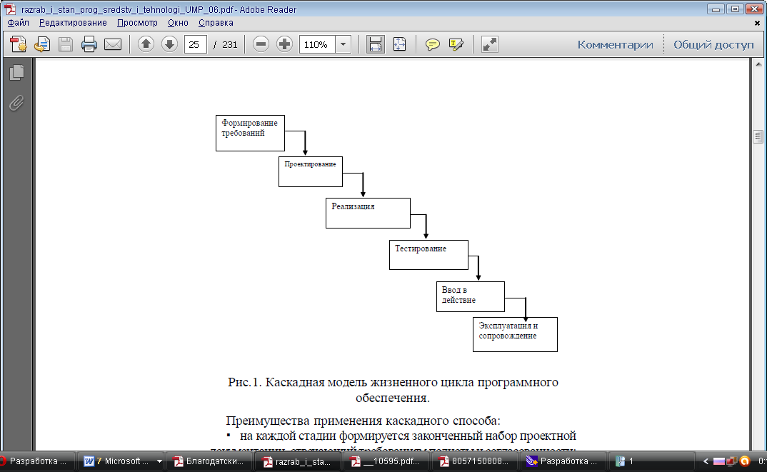
а) инкрементная;
б) итерационная;
в) каскадная;
г) спиральная.

5. Унифицированный язык моделирования, используется при описании поведения программного обеспечения, проектируемого на основе объектного подхода:

Ответ: ?

6. Документ, который согласно ГОСТ 19.ххх должен содержать следующие разделы:
1. Введение;
2. Основания для разработки;
3. Назначение разработки;
4. Требования к программе или программному изделию;
5. Требования к программной документации;
6. Технико-экономические показатели;
7. Стадии и этапы разработки;
8. Порядок контроля и приемки;
9. Приложения.

Ответ: ?

7. Этап жизненного цикла ПО, включающий в себя процесс поэтапного написания кодов программы на выбранном языке программирования (кодирование), их тестирование и отладку:
а) сопровождение;
б) реализация;
в) проектирование.

8. Программа, преобразующая текст, написанный на алгоритмическом языке, в программу, состоящую из машинных команд:
а) Транслятор;
б) Компилятор;
в) Интерпретатор;
г) Эмулятор.

9. Период времени с момента принятия решения о необходимости создания ПО и до момента его полного изъятия из эксплуатации.

Ответ: ?

10. В чем заключается процесс верификации программных средств (ПС)?
а) оценка, измерение, контроль и усовершенствование процессов жизненного цикла ПС;
б) применение административных и технических процедур на всем протяжении жизненного цикла ПС для определения состояния компонентов ПС в системе, управления модификациями ПС, описания и подготовки отчетов о состоянии компонентов ПС и запросов на модификацию, обеспечения полноты, совместимости и корректности компонентов ПС, управления хранением и поставкой ПС;
в) определение того, что программные продукты, являющиеся результатами некоторого действия, полностью удовлетворяют требованиям или условиям, обусловленным предшествующими действиями;
г) формализованное описание информации, созданной в течение ЖЦ ПС.

Критерии оценки:
Приведены в разделе 2

Наименование: защита лабораторных работ
Представление в ФОС: задания и/или вопросы к защите лабораторных работ
Варианты заданий:
Задания и требования к выполнению представлены в методических указаниях по дисциплине: 2. Методические указания к выполнению лабораторных работ по курсу «Проектирование программного обеспечения»: учеб.-метод. пособие для студ., обуч. по напр. 01.03.04 «Прикладная математика» / сост. Д. Г. Нефедов – Ижевск, 2019. – 27 с. – Рег. номер 087/МиЕН.
Вопросы к защите лабораторных работ:
- Технологии проектирования программных продуктов.
- Документирование проекта. Системная документация и руководство пользователя.
- Оценка качества программного продукта.
- Доработка системы. Устранение ошибок, выявляемых на этапе внедрения.
- Необходимость совершенствования программного продукта.
- Составление диаграмм языка UML.
- Типы и структура систем программирования.
- Разработка многомодульных программ.
Критерии оценки:
Приведены в разделе 2.

Наименование: защита курсовых работ
Представление в ФОС: задания и требования к выполнению представлены в методических указаниях по дисциплине:
Методические указания к выполнению курсовой работы по дисциплине «Проектирование программного обеспечения»: учеб.-метод. пособие для студ., обуч. по напр. 01.03.04 «Прикладная математика» /сост. Д.Г. Нефедов – Ижевск: 2019. – 14 с. – Рег. номер 086/МиЕН
Варианты заданий: задания и требования к выполнению представлены в методических указаниях по дисциплине
Критерии оценки:
Приведены в разделе 2

- Критерии и шкалы оценивания
Результат обучения по дисциплине считается достигнутым при успешном прохождении обучающимся всех контрольных мероприятий, относящихся к данному результату обучения.
При оценивании результатов обучения по дисциплине в ходе текущего контроля успеваемости используются следующие критерии. Минимальное количество баллов выставляется обучающемуся при выполнении всех показателей, допускаются несущественные неточности в изложении и оформлении материала.
Наименование, обозначение | Показатели выставления минимального количества баллов
Лабораторная работа | Лабораторная работа выполнена в полном объеме;  Представлен отчет, содержащий необходимые расчеты, выводы, оформленный в соответствии с установленными требованиями;  Продемонстрирован удовлетворительный уровень владения материалом при защите лабораторной работы, даны правильные ответы не менее чем на 50% заданных вопросов.
Практическая работа | Задания выполнены более чем наполовину. Присутствуют серьёзные ошибки. Продемонстрирован удовлетворительный уровень владения материалом.  Проявлены низкие способности применять знания и умения к выполнению конкретных заданий.  На защите практической работы даны правильные ответы не менее чем на 50% заданных вопросов

Выполнение и защита курсового проекта (курсовой работы) оценивается согласно шкале, приведенной ниже. На защите курсового проекта (курсовой работы) обучающемуся задаются 3 вопроса по теме курсового проектирования (курсовой работы); оцениваются формальные и содержательные критерии.
Критерии оценивания курсовой работы:

№ | Показатель | Максимальное количество  баллов
I. | Выполнение курсового проекта/курсовой работы | 5
1. | Соблюдение графика выполнения | 2
2. | Самостоятельность и инициативность при выполнении | 3
II. | Оформление курсового проекта/курсовой работы | 10
5. | Грамотность изложения текста, безошибочность | 3
6. | Владение информационными технологиями при оформлении | 4
4. | Качество графического материала | 3
III. | Содержание курсового проекта/курсовой работы | 15
8. | Полнота раскрытия темы | 10
9. | Качество введения и заключения | 3
10. | Степень самостоятельности в изложении текста (оригинальность) | 2
IV. | Защита курсового проекта/курсовой работы | 70
11 | Понимание цели | 5
12 | Владение терминологией по тематике | 5
13 | Понимание логической взаимосвязи разделов | 5
14 | Владение применяемыми средствами проектирования ПО | 5
15 | Степень освоения рекомендуемой литературы | 5
16 | Умение делать выводы по результатам выполнения | 5
17 | Степень владения материалами, изложенными в работе (проекте), качество ответов на вопросы по теме | 40
 | Всего | 100

Итоговая оценка выставляется с использованием следующей шкалы:
Оценка | Набрано баллов
«отлично» | 90-100
«хорошо» | 75-89
«удовлетворительно» | 60-74
«неудовлетворительно» | 0-60

Промежуточная аттестация по дисциплине проводится в форме зачета.
Итоговая оценка по дисциплине может быть выставлена на основе результатов текущего контроля с использованием следующей шкалы:
Оценка | Набрано баллов
«зачтено» | 80-100
«не зачтено» | 40-80

Если сумма набранных баллов менее 40 – обучающийся не допускается до промежуточной аттестации.
Если сумма баллов составляет от 40 до 80 баллов, обучающийся допускается до зачета.
Билет к зачету включает 1 теоретическое и 1 практическое задание.
Промежуточная аттестация проводится в письменной форме.
Время на подготовку: 60 минут.
При оценивании результатов обучения по дисциплине в ходе промежуточной аттестации используются следующие критерии и шкала оценки:
Оценка | Критерии оценки
«зачтено» | Обучающийся демонстрирует знание основного учебно-программного материала в объеме, необходимом для дальнейшей учебы, умеет применять его при выполнении конкретных заданий, предусмотренных программой дисциплины
«не зачтено» | Обучающийся демонстрирует значительные пробелы в знаниях основного учебно-программного материала, допустил принципиальные ошибки в выполнении предусмотренных программой заданий и не способен продолжить обучение

